Муниципальное дошкольное образовательное учреждение –
детский сад общеразвивающего вида №7 «Вишенка»

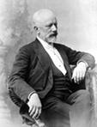

Проект
«Знаменитые люди нашего города. П.И.Чайковский»

Авторы проекта:
Зайцева О.В., старший воспитатель МДОУ №7 «Вишенка»,
Ермоленко С.В., музыкальный руководитель МДОУ №7 «Вишенка»,

Московская область, г. Клин
2011 г.

На российской известной дороге,
Привечая уставших в пути,
Он стоит у Москвы на пороге
Вот уже семь столетий почти.
И нигде не бывает, пожалуй,
Интересней поход в старину
Обаяние Родины малой,
Чем у нас - в подмосковном Клину.
В. Каменецкий

Общие положения
  - Название проекта «Знаменитые люди нашего города. П.И.Чайковский»
  - Законодательная часть:
- Закон РФ «Об образовании»;
- Закон РФ «О национальной доктрине образования в Российской Федерации»;
- Государственная программа "Патриотическое воспитание граждан РФ на 2006 - 2010 годы";
- программа «Гражданское воспитание в дошкольном возрасте»
  - Региональный компонент:

Актуальность и социально-экономическая значимость проекта
Патриотическое воспитание детей является одной из основных задач дошкольного образовательного учреждения. Патриотизм, применительно к ребёнку дошкольного возраста, определяется, как потребность участвовать во всех делах на благо семьи, детского сада, города, родного края, наличие у детей таких качеств, как сострадание, сочувствие, осознание себя частью окружающего мира.
То, какие нравственные качества разовьются у ребёнка, зависит, прежде всего, от родителей и окружающих его взрослых, от того, как они его воспитывают, какими впечатлениями обогатят. Патриотизм формируется у каждого ребёнка индивидуально. Он связан с духовным миром человека, его личными переживаниями. И наша задача сделать так, чтобы эти переживания были яркими, незабываемыми.
Одним из наиболее эффективных методов патриотического воспитания считаем проектную деятельность, позволяющую создать естественную ситуацию общения и практического взаимодействия детей и взрослых.

Начиная работу по воспитанию любви к родному городу нужно продумать, о чем рассказать детям, особо выделив характерное только для нашего края, доступно показать связь родного города со всей страной.
Если мы хотим, чтобы дети полюбили свой город необходимо показать его с привлекательной стороны, чтобы вызвать у детей чувство восхищения и гордости. «Знать – значит любить» говорится в русской поговорке. Поэтому мы и начинаем знакомить детей с нашей малой Родиной в дошкольном возрасте. Мы живём в одном из старинных городов Подмосковья – городе Клин. Многовековая история, многочисленные предприятия, знаменитые земляки – много интересного могут узнать наши дети. Отбор познавательного материала позволяет сформировать у дошкольников представление о том, чем славен родной город. И наша задача помочь детям узнать, чем красив и богат наш город, дать определенные знания о его истории, культуре, природе. Эти знания, а значит и чувство гордости за свой город, народ помогут ребенку правильно распоряжаться, владеть, сохранить и приумножить наследие, полученное от предшествующих поколений.
«Гордиться славою своих предков не только можно, но и должно; не уважать оной есть постыдное малодушие»,- говорил А.С. Пушкин. В процессе краеведческой работы следует укреплять и развивать уважение к русской культуре и в частности к творчеству великого композитора П.И.Чайковского.
Поддержанию у ребенка интереса в приобщении к региональной культуре способствует взаимосвязь МДОУ №7 «Вишенка» с Государственным Домом - музеем им. П.И.Чайковского. Именно музейная обстановка благотворно влияет на восприятие ребенком краеведческого материала. Творческой группой детского сада разработан цикл бесед и занятий по творчеству знаменитого композитора. Изучение творчества П.И.Чайковского, накопление и систематизация материала позволила выделить эту тему в отдельный проект. Таким образом, исходя из вышесказанного, мы сформулировали цель, задачи, предполагаемый результат, критерии оценки результативности проекта.

Цель проекта: воспитание гражданина и патриота своей страны, формирование нравственных ценностей через знакомство с жизнью и деятельностью знаменитых людей города и района (композитора П.И.Чайковского).

Задачи проекта:
- Пополнить методическое и дидактическое сопровождение по разделу «Ребенок и окружающий мир», дополнить его региональным компонентом.
- Создать в группе предметно-развивающую среду, способствующую развитию чувства сопричастности к культурному наследию нашего города и района.

- Приобщить детей к истории города, познакомить с жизнью и творчеством великого русского композитора П.И.Чайковского через занимательный материал, использование информационно – коммуникационных и мультимедийных технологий.
- Формировать чувство гордости за свой город и людей, живущих в нем, желание прославить свой город в будущем.
- Развивать индивидуальное творчество через создание поделок, посредством художественного творчества, и другие творческие работы.
- Приобщать дошкольников к современной жизни города, вызвать интерес к посещению выставок, музеев, экскурсий.
- Способствовать формированию этики поведения клинчанина.
- Вовлекать в воспитательно-образовательный процесс семьи воспитанников, повышать родительскую компетентность в области истории и культуры родного города.
Проект: долгосрочный, групповой, творческо-поисковый.

Участники проекта: дети подготовительной к школе группы, родители, воспитатели, специалисты МДОУ, сотрудники Государственного Дома-музея им. П.И.Чайковского.

Сроки реализации проекта: 2010-2011 учебный год.
Этапы реализации проекта:

Этапы проекта | Деятельность творческой группы
Подготовительный | - Анкетирование родителей. Выявление знаний и представлений о родном городе, его истории, достопримечательностях, о людях, прославивших наш город, в частности, П.И.Чайковском.  - Диагностирование детей с целью выявления уровня сформированности знаний и представлений об истории и культуре родного города.  - Повышение компетентности педагогов по знанию творчества великого композитора П.И.Чайковского, анализ полученных результатов с целью выявления актуальности и востребованности знаний и представлений о знаменитых земляках.  - Подбор методической, научно-популярной, художественной литературы, наглядного и дидактического материала по данной теме.  - Составление плана работы над проектом.  - Создание предметно-развивающей среды в группе: оформление уголка «Мой край», «Наш Чайковский». Уголок должен содержать как различный дидактический материал для рассматривания детьми  (альбомы, буклеты, наборы открыток и пр.), так и игровой (куклы персонажи произведений композитора, дидактические игры, настольно-печатные игры, конструкторские игры и пр.). Материал уголка должен постоянно пополняться, изменяться. Развивающая среда должна полностью соответствовать требованиям эстетики, гигиены, принципам построения.  - Подбор художественной литературы для детей клинских авторов.  - Изготовление дидактических игр по творчеству композитора; игры, краеведческой тематики.  - Разработка цикла бесед и конспектов тематических занятий по творчеству П.И.Чайковского.
Основной | - 2 раза в месяц занятия с детьми в соответствии с перспективным планом (см. Приложение 2).  - Организация вечеров развлечений, тематических праздников по творчеству П.И.Чайковского (см. Приложение 2).  - Совместные мероприятия с семьями воспитанников  - Мероприятия с педагогами МДОУ  - Экскурсии по городу, в Дом-музей П.И.Чайковского.  - Пополнение развивающей среды.  - Выставки детских работ.  - Выпуск буклетов, информационных листков «Наш Чайковский».
Заключительный | - Итоговое диагностирование детей.  - Повторное анкетирование родителей.  - Анкетирование педагогов.

План-график реализации проекта
Раздел программы | Вид деятельности
Образовательные области «Коммуникация», «Познание» | 1. Познавательные занятия:  - «Мой город Клин».  - « П. И. Чайковский - знаменитый композитор, который жил и творил в нашем городе».  - Тематический цикл занятий:  Октябрь: «П. И. Чайковский – великий русский композитор».  «Музыкальный театр детям»  Ноябрь: «Мир музыкальных инструментов».  «Симфонический оркестр».  Декабрь: «Балеты».  «Щелкунчик» - рождественская сказка».  Январь: «Лебединое озеро» - музыка о вечной любви».  Февраль: «Музыка весны – «Спящая красавица».  «Детский альбом» - музыка детям».  Март: «Времена года» - картины природы в музыке».  Апрель: подготовительное занятие  Праздник «День рождения П. И. Чайковского».  - «Достопримечательности родного города».  - «По улицам города».  2. Творческие рассказы:  - «Город, в котором я живу».  - «Я люблю П. И. Чайковского».  3. Словотворчество детей с родителями : сочини стихи, сказку про творчество П. И. Чайковского.  4. Составление кроссвордов по творчеству Чайковского.  5. Чтение рассказов: «Алёнушкины сказки», «Журавлиный Клин».  6. Чтение стихов и заучивание: «В мире музыки» Н. А. Куликов  «Памятник» Пернавский В. М.  «Песня о родном городе» Шаравов В. И.  «Клин» Пернавский В. М.  «Майданово» Пернавский В. М.  «Старый Клин» Каменецкий В.  7. Беседы: «Край, в котором мы живём», «О чём рассказывают памятники», «Люди, прославившие наш край», «Творчество П.И.Чайковского», «О чем рассказывает музыка?».  8. Рассматривание и рассказывание по тематическим альбомам: «Любимые уголки природы П. И. Чайковского в Клинском районе» (Клин, Майданово, Фроловское).  9. Слушание альбома «Времена года» и рисование на тему «Времена года».  10. Вечер загадок о творчестве Чайковского .  11. Фото-экскурсия по г. Клину; экскурсия в Дом-музей П.И.Чайковского.
Образовательные области «Социализация», «Коммуникация» | - Оформление игротеки дидактических игр  - «Достопримечательности Клина».  - «Какая это улица».  - «Расскажи, кто и чем прославил наш город»  - «Произведения Чайковского – «Щелкунчик», «Лебединое озеро», «Спящая красавица», «Времена года», «Детский альбом» (разрезные картинки)  - «Памятники города».  2. Сюжетно – ролевые игры:  - Экскурсии в музей.  - Экскурсии по городу.
Образовательная область «Музыка» | - Слушание классической музыки.  - Проведение тематических занятий по творчеству композитора.  - Проведение музыкальных вечеров развлечений, итогового тематического праздника, посвященного дню рождения П.И.Чайковского.
Образовательная область «Труд» | - Изготовление книг - самоделок по творчеству знаменитых людей Клинского района, в частности П.И.Чайковского.  - Изготовление декораций, атрибутов к праздникам, тематическим занятиям.
Образовательные области «Художественное творчество» | - Рисование:  - Расписывание силуэтов балерин («Лебединое озеро»).  - Изготовление и расписывание ёлочных игрушек («Щелкунчик»).  - Изготовление иллюстраций к книге - самоделке «Спящая красавица».  2. Лепка:  - Балерина.  - Лебедь.  3. Конструирование:  - из бросового материала – из спичечных коробков «Щелкунчик».  - из природного материала «Лебединое озеро».  - строительный материал – здание дома – музея П. И. Чайковского.

 | Вид деятельности
Взаимодействие с родителями | - Помощь в организации экскурсий.  - Беседы и консультации по теме проекта.  - Оформление книжки-передвижки «Мой любимый край».  - Оформление фотоальбома «Наш П.И.Чайковский».  - Участие в конкурсе макетов, в конкурсе поделок «Мастерим из бросового материала».  - Привлечение родителей к подготовке и участию в проведении тематических развлечений.
Работа с педагогами | - Беседы и консультации по теме проекта.  - Проведение «круглого стола» с обсуждением результатов деятельности.  - Деловая игра по творчеству П.И.Чайковского  - Презентация проекта на мартовском педсовете. Сценарий презентации, рассчитанный на 8 -10 минут.
Взаимодействие с Государственным Домом-музеем им. П.И.Чайковского | - Помощь в организации экскурсий.  - Проведение тематических бесед, занятий сотрудником Дома-музея им. П.И.Чайковского  - Оказание помощи в подборе музыкального, литературного материала по творчеству композитора.

Управление проектом:
Творческая группа проекта:
Инициатор проекта – музыкальный руководитель МДОУ Ермоленко Светлана Валерьевна
Руководитель проекта - старший воспитатель Зайцева Ольга Викторовна

ФИО члена творческой группы | Функциональные обязанности, ответственность | Сроки выполнения
Зайцева О.В. | - Ознакомить родителей группы с содержанием, основными направлениями проекта в ходе родительского собрания, консультаций, посещения открытых занятий.  - Провести диагностирование детей, анкетирование родителей по заявленной теме проекта.  - Участие в разработке конспектов тематических занятий, проведение проектной деятельности с педагогами, детьми и родителями подготовительной группы.  - Пополнение уголка «Мой край», «Наш Чайковский».  - Изготовление костюмов.  - Организация выставок рисунков, поделок.  - Участие в разработке конспектов тематических занятий, праздника  - Организация экскурсий в музей.  - Выпуск буклетов, информационных листков. | сентябрь 2010  сентябрь 2010, май 2011  в течение года  в течение года  в течение года  в течение года  по плану  в течение года  май 2011  в течение года
Ермоленко С.В. | - Провести тестирование, анкетирование педагогов по теме проекта.  - Участие в разработке сценариев вечеров развлечений, тематического праздника, посвященного творчеству композитора.  - Изготовление костюмов.  - Пополнение материалов уголка «Мой край», «Наш Чайковский».  - Выпуск буклетов, информационных листков. | сентябрь 2010, май 2011  в течение года  в течение года  в течение года  в течение года

Обеспечение проекта
Материально-техническое:
- аудио, видео системы, телевизор, фотоапаратура, фильмоскоп, компьютер;
- деткие музыкальные инструменты;
- материал для изготовлення игрушек по произведениям композитора, музыкальных инструментов;
- создание «Уголка малой Родины» в группе.
Учебно-методическое:
- программа Министерства образования РФ государственной программы «Патриотическое воспитание граждан РФ»;
- «Программа воспитания и обучеия в детком саду» под ред. М.А.Васильевой, В.В.Гербовой, Т.С.Комаровой;
- Программа «Гражданское воспитание в дошкольном возрасте»;
- Педагогические технологии «С чего начинается Родина» Л.А. Кондрыкинской;
- детская художественная литература, рассказы и стихи клинских авторов;
- музыкальный материал для слушання, пения и игры на музыкальных инструментах; аудиокассеты, диски с музыкально-литературными композициями по произведениям П.И.Чайковкого («Щелкунчик», «Лебединое озеро», «Спящая краавица», «Времена года», «Детский альбом»);
- дидактические краеведческие игры, дидактические музыкальные игры;
- костюмы, элементы костюмов для вечеров развлечений, тематических праздников, самосоятельной игровой деятельности детей..

Оценка результатов проекта
  - Итоговым результатом является диагностика, где дети покажут свои знания. Учитывается активное участие детей в выставках, конкурсах, праздниках, других видах деятельности, желание прославить свой город в будущем.
Дети должны знать и называть;
- знаменитых людей города и района, их вклад в историю города, государства;
- основные произведения П.И.Чайковского, героев этих произведений;
  - Умение выражать собственное мнение, анализировать, живо реагировать на происходящее.
  - Приобретение детьми дошкольного возраста навыков социального общения с взрослыми.

Предполагаемые результаты:

- Обогащенные и систематизированные знания детей об истории города и его культурных ценностях. Сформирован устойчивый интерес к изучению данной проблемы.
- У детей должно быть сформировано чувство гордости за свой город и людей, живущих в нем, желание прославить свой город в будущем.
- Повышение компетентности сотрудников МДОУ по представленной проблеме. Разработка других образовательных проектов по истории и культуре нашего города, его земляках.
- Повышение родительской компетентности по представленной проблеме. Участие семей воспитанников в учебно-воспитательном процессе.

Итоги проекта
В течение осуществления проекта был подобран методический материал, пособия:

1. оформлен уголок «Мой край», «Мой Чайковский». Материалы уголка постоянно пополняются, изменяются;
- подобран дидактический материал для рассматривания с детьми: альбомы «Детство П.И.Чайковского», тематический альбом «По страницам произведений композитора», «Любимые уголки природы П. И. Чайковского в Клинском районе», фотоальбомы, наборы открыток видами старинного города Клин;
- изготовлен игровой материал: дидактические игры - «Достопримечательности Клина», «Какая это улица», «Расскажи, кто и чем прославил наш город», «Произведения Чайковского – «Щелкунчик», «Лебединое озеро», «Спящая красавица», «Времена года», «Детский альбом» (разрезные картинки), «Памятники города», «Четвертый лишний» (по произведениям композитора);
- в группе проведены выставки детского творчества: «Как прекрасен балет», «Новогодний серпантин», «Герои музыки П.И.Чайковского»;
- выпущены буклеты и статьи со стихами клинских авторов, посвященных творчеству композитора. Также родителям дается информация об интересных событиях группы, достопримечательностях города, которые посетили дети и т.д.
- проведен цикл тематических бесед и занятий, которые вызывают интерес у детей и родителей.
- проведены развлечения и тематический праздник, посвященный творчеству композитора.
- проведена экскурсия в дом-музей им. П.И.Чайковского. Самым главным достижением можно считать то, что родители пошли в музеи. Те из них, которые посетили экскурсию, выражали благодарность за то, что смогли увидеть экспозицию музея. Вся работа, проводимая в детском саду по воспитанию патриотов своего родного края, повысила авторитет детского сада в глазах родителей.
- Результаты диагностики показали повышение уровня знаний детей о родном городе, его знаменитых земляках.

Начало проекта |  | Конец проекта
Низкий уровень | 5 детей - 30% | Низкий уровень | 0%
Средний уровень | 14 детей - 45% | Средний уровень | 9 детей – 30%
Высокий уровень | 6 детей - 25% | Высокий уровень | 16 детей – 70%

Таким образом, целенаправленная, систематическая деятельность, разработка проекта, позволяют эффективно реализовать возможности воспитания патриотизма у детей дошкольного возраста. Реализация проекта показала важность инициативы, творческой направленности педагога и родителей, как образцов патриотизма.

Заключительные положения
Цикл проектов «Знаменитые люди нашего города» (одним из первых которых является проект «П.И.Чайковский») рассчитан на возраст детей 6-7 лет. Это один из самых популярных проектов нашего сада.
Авторы проекта – творческая группа педагогов МДОУ №7 «Вишенка» - в увлекательной форме знакомят детей с достопримечательностями города, его знаменитыми жителями, рассказывают о жизни современного Клина.
Проект предусматривает участие детей и родителей в работе над темой знакомства детей со знаменитыми земляками. Дети вместе с родителями путешествуют по Клину: посещают выставки, концерты Дома-музея П.И.Чайковского, знакомятся с его произведениями, наслаждаются красотой музыки великого композитора, узнают много удивительного о родном городе.
Реализация проекта позволит повысить детскую, родительскую и педагогическую компетентность в вопросах истории, культуры города Клин, поможет сформировать заботливое отношение к родному городу, уважение к землякам, чувство гордости от осознания себя клинчанином. Следовательно, данный проект способствует формированию не только познавательного интереса, но и имеет социальное значение.
Мы считаем данный проект универсальным, его можно реализовать в условиях других дошкольных учреждений. Проект не требует значительных материальных затрат, в его реализацию активно включаются родители воспитанников. Сведения о городе, знаменитых жителях Клина доступны и интересны не только детям, но и взрослым.

Используемая литература:
- программа Министерства образования РФ государственной программы «Патриотическое воспитание граждан РФ»;
- «Программа воспитания и обучения в детском саду» под ред. М.А.Васильевой, В.В.Гербової, Т.С.Комаровой;
- Программа «Гражданское воспитание в дошкольном возрасте»;
- «С чего начинается Родина» Л.А. Кондрыкинская
- «Алёнушкины сказки», «Журавлиный Клин»
- «В мире музыки» Н. А. Куликов
- «Памятник» Пернавский В. М.
- «Песня о родном городе» Шаравов В. И.
- «Клин» Пернавский В. М.
- «Майданово» Пернавский В. М.
- «Старый Клин» Каменецкий В.
- Авторские фотографии
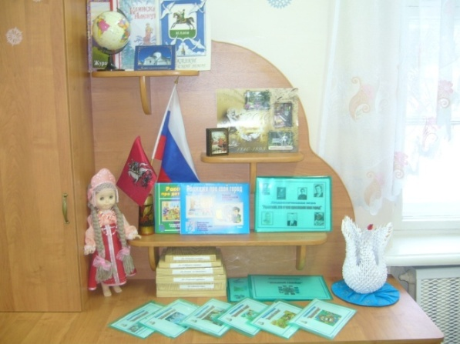
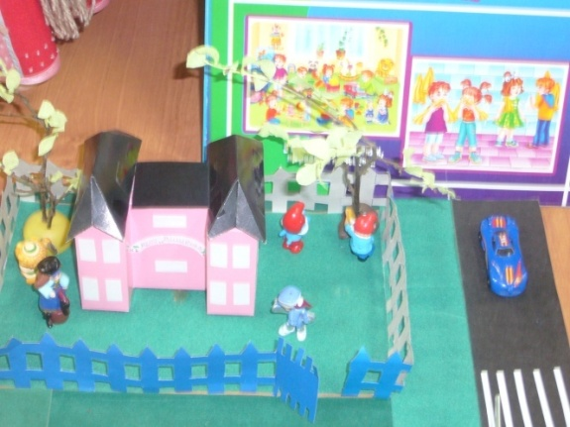
Приложение к проекту

«Уголок малой Родины», «Наш Чайковский» Макет МДОУ №7 «Вишенка»,
Подготовительная группа МДОУ №7 «Вишенка» выполненный детьми подготовительной гр.
Дети играют в дидактические игры: «Расскажи, кто и чем прославил наш город»; «Достопримечательности Клина»; «Сказочные лабиринты»; «Разрезные картинки: Щелкунчик, Спящая красавица, Лебединое озеро, Времена года, Детский альбом»; и др.
Игры помогают детям в увлекательной форме закрепить знания, полученные в организованных видах деятельности.
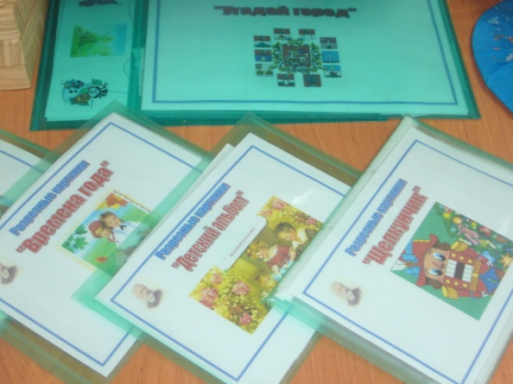
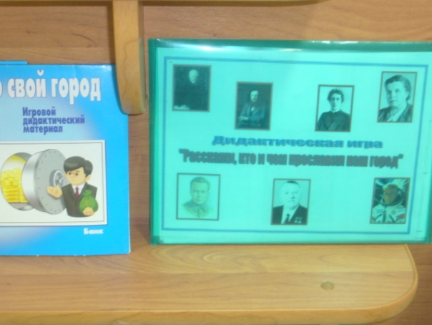

Дидактические игры: «Расскажи, кто и чем прославил наш город»; «Достопримечательности Клина», игры на закрепление знаний по творчеству композитора.
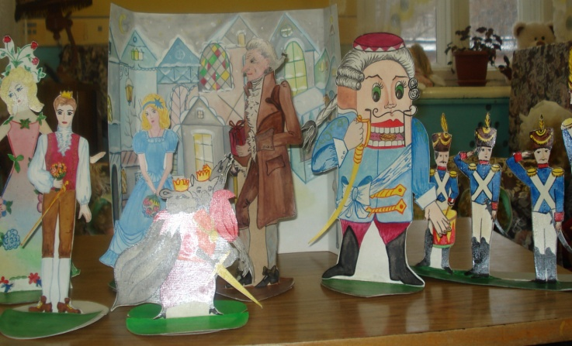
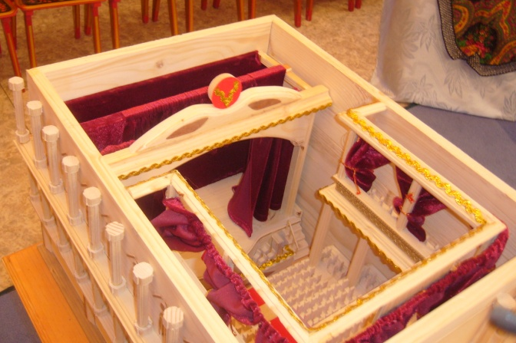

Макет театра изготовлен к данному проекту
Знакомим детей с театром Демонстрационный материал к занятию
Вид театра внутри «Щелкунчик» - рождественская сказка»

